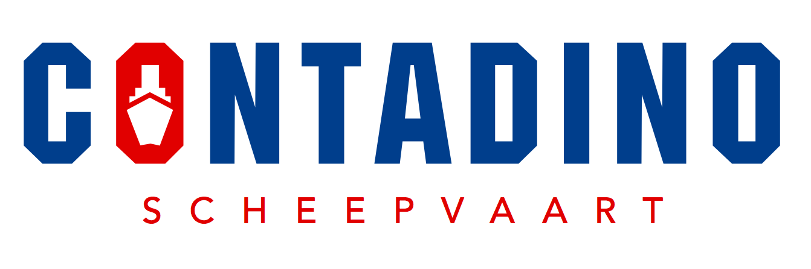

☏0031 (0)646006443

✉ contadino@outlook.com

**Sollicitatie formulier Contadino Scheepvaart**

Persoonsgegevens

|  |  |
| --- | --- |
| Voornaam en voorletters: |  |
| Achternaam: |  |
| Adres: |  |
| Postcode: |  |
| Woonplaats: |  |
| Telefoon nummer: |  |
| Email adres: |  |
| Geboorte plaats: |  |
| Nationaliteit: |  |

Sollicitatie

Bovenkant formulier

|  |  |  |
| --- | --- | --- |
| Op wat voor functie solliciteer je: | Kapitein  Stuurman  Matroos  Deksman | |
| Over welke papieren beschik je: | Dienstboekje  Marifoon  Radar  ADN Basis  ADN C | ADN G  Vaarbewijs  Rijnpatent  BHV  VCA |
| Indien in het bezit van een rijnpatent, geldig tot: |  | |
| Indien in het bezit van ADN, geldig tot: |  | |
| Sinds wanneer ben je in je huidige functie? |  | |
| Naar wat voor een type schip gaat jouw voorkeur naar uit: |  | |
| Wanneer zou je kunnen starten? |  | |

Ervaring en kennis

Bovenkant formulier

|  |  |  |
| --- | --- | --- |
| Ik heb ervaring met: | Containervaart  Tankvaart  Chemie  Duwvaart  Passagiersvaart | Droge lading  Koppelverband  Cement  Bunkering  Beunschip |
| Ik bezit de volgende taal kennis: | Nederlands  Engels | Duits  Frans |

Referenties

|  |  |  |  |
| --- | --- | --- | --- |
| Scheepsnaam: | Werkgever: | Telefoonnummer: | Functie: |
|  |  |  |  |
|  |  |  |  |
|  |  |  |  |

|  |
| --- |
| Dit formulier incl. diploma’s, CV en een evt. motivatie brief mailen naar contadino@outlook.com.Onderkant formulier |